
Informationsmappe für Mitarbeitende
in der Schulassistenz

Diese Informationsmappe ist zugleich eine Dienstanweisung
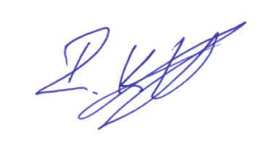

Rasim Kohaupt
Geschäftsführer

Hiermit bestätige ich, ___________________________________________ (Mitarbeiter*in) den vollständigen Erhalt der Informationsmappe zur Tätigkeit als Schulassistent*in.
Hiermit verpflichte ich mich die Informationsmappe vor Beginn meiner Tätigkeit (gemäß Arbeitsvertrag) gelesen zu haben. Bei Verständnisschwierigkeiten werde ich unverzüglich auf die zuständige Koordinationskraft zugehen und Rücksprache halten.

Ort, Datum | Unterschrift Mitarbeiter*in

Ausgehändigt durch ________________________________
(Mitarbeiter*in der Verwaltung, Koordination oder Einsatz- und Vertretungsplanung),

am______________________

Herzlich Willkommen bei der SHK Service gGmbH im Bereich der Schulassistenz!

Im Folgenden möchten wir Ihnen kurz unseren Träger vorstellen und damit verbunden die wichtigsten Punkte in der Tätigkeit als Teilhabeassistenz in der Schule, mitgeben.

Ziele der gGmbH
Ziel der SHK Service gGmbH ist es, Menschen mit Behinderung zu einer eigenständigen und selbstbestimmten Lebensführung zu befähigen und ihre Integration in die Gesellschaft zu fördern (vgl. § 1 SGB IX). Dafür bieten wir unterschiedliche Leistungen der Assistenz zur Teilhabe an.
Alleiniger Gesellschafter der gGmbH ist der Verein Selbsthilfe Körperbehinderter Main-Kinzig e.V.

Tätigkeitsbereiche:
Die SHK Service gGmbH ist in unterschiedlichen Bereichen der Assistenz für Menschen mit Behinderung tätig.
- Teilhabeassistenz in der Schule für Kinder und Jugendliche (nach SGB VIII & SGB IX).
- Assistenz im Rahmen des ambulant Betreuten Wohnen für erwachsene Menschen mit Behinderung (qualifizierte Assistenz für Erwachsene nach SGB IX)
- Assistenz und Hauswirtschaft für erwachsende Menschen mit Behinderung (kompensatorische Assistenz)
- Alltagsbegleitung für Menschen mit einem Pflegegrad

Unsere BeWo gUG als Tochter der gGmbH, verwaltet befristete Wohnmöglichkeiten für den Übergang (maximal 6 Monate) für Menschen die aufgrund einer drohenden Behinderung oder einer vorliegenden Behinderung nicht oder noch nicht wieder in einer eigenen Wohnung leben können (z.B. verunfallte oder pflegebedürftige Menschen).
Die gGmbH gehört zu 100 % dem Verein der Selbsthilfe Körperbehinderter Main-Kinzig e.V. Der Verein betreibt neben einem Fahrdienst eine sogenannte Ergänzende Unabhängige Teilhabeberatungsstelle (EUTB) und besitzt über 80 barrierefreie Wohnungen in Erlensee.

Unsere Abteilungen mit den Ansprechpartner*innen
Ihre Ansprechpartner innerhalb der SHK Service gGmbH sind:

Personalabteilung
Zuständig für Ihre Fragen zum Arbeitsvertrag und Arbeitszeitkonto), z.B.: Fragen zur Lohnabrechnung bzw. Gehaltszahlung, Impf- und Testnachweise
Leitung Personal und Finanzabteilung:
Frau Viktoria Kümmel, Tel. 06183 9152-119 / Email: v.kuemmel@selbsthilfe-erlensee.de

Team der Abteilung:
- Gehaltsabrechnung, Urlaub, Arbeitszeitkonten
Frau Jessica Müller Tel.: 01520/13 69 504 Email: j.mueller@selbsthilfe-erlensee.de
Frau Iris Holzschuh, Tel. 0173/57 20 30 1 / Email: i.holzschuh@selbsthilfe-erlensee.de
Frau Andrea Schaaf, Tel. 06183 9152-25 / Email: a.schaaf@selbsthilfe-erlensee.de
- Zeitnachweise
Frau Irina Yoncheva, Tel. 0173/ 64 86 73 2/ Email: i.yoncheva@selbsthilfe-erlensee.de

Koordinatoren der Schulassistenz
Zuständig für Ihre Fragen zur allgemeinen Betreuung in der Schule, z.B.:“ Muss ich mein zu betreuendes Kind im Schwimmunterricht auch im Schwimmbecken begleiten?“, „Darf oder muss ich beim Sportunterricht mit in die Umkleidekabine?“
Darüber hinaus haben die Koordinatoren die Weisungsbefugnis gegenüber den Mitarbeitenden der Schulbegleitung inne.
Frau Birgit Göbel, Tel. 0173 46 75 851 / Email: b.goebel@selbsthilfe-erlensee.de
Frau Sabine Kölbel, Tel. 0173 57 16 108 / Email: s.koelbel@selbsthilfe-erlensee.de
Herr Oliver Merth, Tel. 0172 27 47 280 / Email: o.merth@selbsthilfe-erlensee.de

Einsatz- und Vertretungsplanung (Schule)
Zuständig für die tägliche Vertretungsplanung, z.B.: -Krank-/ Gesundmeldung, Abwesenheit des zu betreuenden Schülers/Schülerin mitteilen, Urlaub beantragen, etc.
Die Einsatz- und Vertretungsplanung ist den Mitarbeitenden in der Schulbegleitung, in der täglichen Planung der Einsätze gegenüber weisungsbefugt.
Nina Hewig, Tel. 0160 948 165 59
Sabiene Wendt, Tel. 0160 948 165 59

Koordination Assistenz und Hauswirtschaft
Zuständig für Ihre Fragen zur allgemeinen Betreuung in der Assistenz und Hauswirtschaft, z.B.: Fragen vor Ort in der Assistenz zu Einsätzen, Abläufen, Einsatzplanung, etc.
Ulrike Schramm, Tel. 0162 17 02 04 4 / Email: u.schramm@selbsthilfe-erlensee.de

Zentrale
Für alle weiteren Fragen, z. B. Fortbildungsanmeldung, Termine Betriebsarzt, etc.
Elena Werner
Tel.06183 9152 10 Email: e.werner@selbsthilfe-erlensee.de

Geschäftsführung:
Geschäftsführer:
Rasim Kohaupt
Tel. 06183 9152 123 / Email: r.kohaupt@selbsthilfe-erlensee.de

Mitglieder der Geschäftsführung:
Karolin Hildmann
Tel. 0172/ 52 03 121/ Email: k.hildmann@selbsthilfe-erlensee.de

Die wichtigsten Regeln nochmal kompakt zusammengefasst:
Im Folgenden möchten wir für Sie die wichtigsten Fragen mit den entsprechenden Regelungen zusammenfassen.

Wann darf ich mich ohne elektronische Arbeitsunfähigkeitsbescheinigung (eAU) krank melden und wie lange? Ab wann wird die eAU vom Arzt benötigt?
Ab dem 01.01.2023 werden Ihnen von den Hausärzten in der Regel keine Arbeitsunfähigkeitsbescheinigungen (umgangssprachlich „Krankschreibung“) mehr für den Arbeitgeber und die Krankenkasse ausgehändigt.
Wir fragen dann die eAU bei der Krankenkasse elektronisch ab, nachdem wir Kenntnis über eine Arbeitsunfähigkeitsbescheinigung erhalten haben.
Dies gilt nicht, wenn Sie eine Krankmeldung außerhalb von Deutschland erhalten oder Privatversichert sind.
Für uns bedeutet dies folgendes Vorgehen bei einer Krankmeldung ab dem 01.01.2023:
Sie melden sich immer wie bisher telefonisch bei der Einsatz- und Vertretungsplanung am jeweiligen Tag bzw. für die Tage krank. Sie Informieren uns darüber, ob sie eine Krankmeldung vom Arzt einholen werden.
Sofern Sie persönlich keine andere Regelung haben, müssen sie wie bisher für die ersten 3 Kalendertage ohne Krankmeldung, unser Dokument Anlage F1 Krankheit vorlegen.
Ohne Vorlage einer Krankmeldung vom Arzt oder durch das Dokument F1 erhalten Sie keinen Stundenausgleich. Die Anlage F1 senden Sie bitte an
personalbuchhaltung@selbsthilfe-erlensee.de
Ab dem Tag, wo eine Krankmeldung vom Arzt vorliegt, spätestens ab dem 4. Kalendertag, geben Sie zwingend zusätzlich den Zeitraum der Krankmeldung durch.
Ich habe Ihnen folgendes Beispiel aufgeführt:
Sie melden sich bei der Einsatz- und Vertretungsplanung 4 Kalendertage, in der Zeit von Freitag bis einschließlich Montag krank.
Es wird gerechnet: Freitag (=1 Kalendertag), Samstag (=2 Kalendertag), Sonntag (=3 Kalendertag), ab dem Montag (=4 Kalendertag) muss eine Krankmeldung durch den Arzt erfolgen. Sie teilen am Montag der Einsatz- und Vertretungsplanung mit, wie lange Ihre Arbeitsunfähigkeit vom Arzt vorliegt.

Wie verhalte ich mich bei einem Arbeitsunfall:
Aufgrund gesetzlicher Vorschriften ist es notwendig, jeden Arbeitsunfall zu dokumentieren und der Bereitschaft mitzuteilen. Als Arbeitsunfall gelten auch kleine Verletzungen (z. B. Schnitt- und Schürfwunden), weil diese Komplikationen (z. B. Entzündungen) zur Folge haben können. Nur durch die Dokumentation ist sichergestellt, dass evtl. Ansprüche an die Berufsgenossenschaft gewahrt bleiben (siehe Anlage zum Arbeitsvertrag - Verbandsbuch).
Kleinere Verletzungen (ohne einen Arztbesuch) tragen Sie in das Verbandsbuch ein, eine Kopie bitte an die Personalbuchhaltung, vorzugsweise per E-Mail.
Verletzungen die zu einem Arztbesuch führen teilen Sie bitte umgehend der Einsatz- und Vertretungsplanung mit. Diese informiert die Personalabteilung von der Sie eine entsprechendes Formular erhalten.

Aufsichtspflicht und Verlassen des Schulgeländes:
Unsere Aufsichtspflicht besteht während der vom Kostenträger bewilligten Betreuungszeiten. Grundsätzlich bezieht sich das nur auf das Schulgelände und ggf. angrenzende Bushaltestellen. Gemäß § 2 AufsVO des Landesrechts in Hessen sind die Lehrkräfte zur Aufsicht verpflichtet. Die Aufsichtspflicht ist nicht auf Sie übertragbar, die Verpflichtung zur Aufsicht besteht für Sie nur für die von Ihnen zu betreuenden Schüler.
Das Verlassen des Schulgeländes während der Betreuungszeiten ist grundsätzlich untersagt. Ausnahmen können nur von der Schule festgelegt und genehmigt werden. Dies kann auch angeordnete Unterrichtsgänge beinhalten. ACHTUNG: Bei Zuwiderhandlungen besteht kein Versicherungsschutz durch die gesetzliche Unfallversicherung.
Sollten Sie sich unsicher sein, so melden Sie sich bei ihren zuständigen Koordinatoren.

Führen von digitalen Zeitnachweisen:
Grundsätzlich wird der Zeitnachweis über den BeWo-Planer digital geführt. Prinzipiell können Sie sich merken, dass Sie an jedem Tag an dem Sie arbeiten einen Eintrag machen müssen, an jedem Tag an dem Sie nicht arbeiten (Krankheit, Freizeitausgleich, etc.) übernimmt die Verwaltung den Eintrag.
Eine detaillierte Beschreibung zur Vorgehensweise (Erklärvideo digitale-Zeiterfassung.mp4) finden Sie auf unserer Homepage im internen Bereich: https://www.selbsthilfe-erlensee.de/ (scrollen Sie nach ganz unten, dort haben Sie dann die Möglichkeit für einen Log-In (Mitarbeiterbereich).
Die Zugangsdaten haben Sie per Mail erhalten. Bei Nachfragen wenden Sie sich bitte an
Andrè Tornow E-Mail: a.tornow@selbsthilfe-erlensee.de

Wichtige Hinweise und Formulare:
Wichtige Hinweise und Formulare befinden sich auch im Internet auf unserer Homepage www.selbsthilfe-erlensee.de -> GmbH -> Mitarbeiter-Info -> geschützter Mitarbeiterbereich Eingabe: Benutzername: SHK-Mitarbeiter / Passwort: SHK-7
verschiedene Schulen haben uns darauf hingewiesen, neutrale und angemessene Dienstkleidung während der Schulzeit zu tragen.

Hinweise zur Arbeitskleidung:
Zur Wahrung unseres Qualitätsstandards bitten wir Sie als Mitarbeitende der SHK darauf zu achten, während Ihrer Arbeitszeit in der Schule keine Kleidungsstücke zu tragen, die nicht mit der allgemeinen Kleiderordnung der Schule konform sind (siehe Bild).
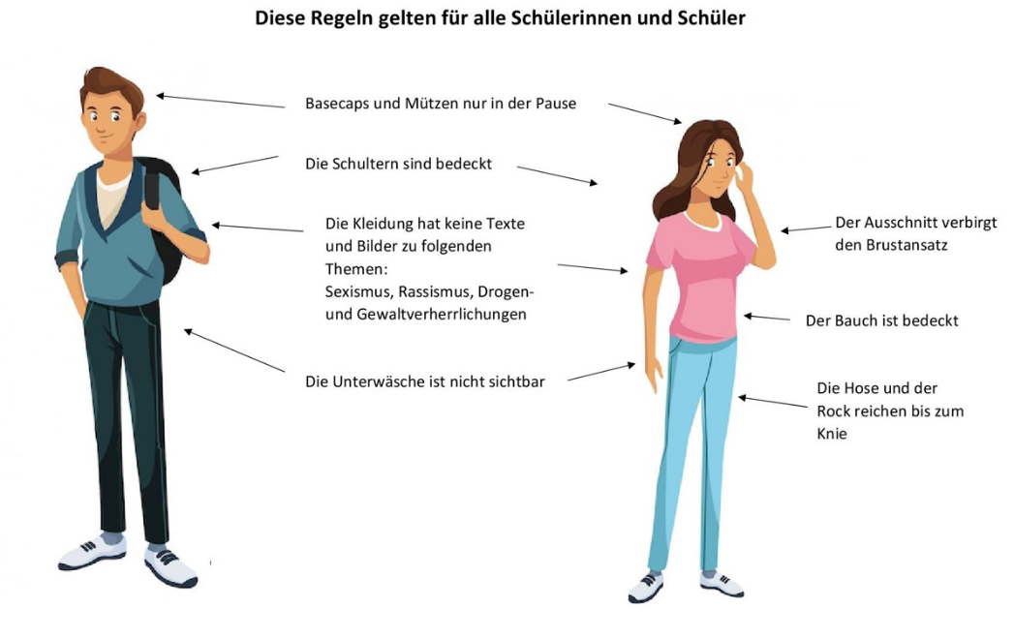
Sollten Sie sich unsicher sein, sprechen Sie die Lehrkräfte bitte direkt an!
Bitte denken Sie daran, dass Sie wir im Rahmen unserer Tätigkeit Vorbildfunktion gegenüber den Schülerinnen und Schülern haben.

Medikamentengabe:
jegliche Medikamentengabe für Schüler*innen, darf nur nach Rücksprache mit der zuständigen Koordinationskraft und eine dafür vorgesehene schriftliche Genehmigung der SHK gGmbH erfolgen!

Ablauf Bereitschaftszeit bei Vertretungseinsätzen:
Die Bereitschaftszeit ist von 6:30-9:00 Uhr
In dieser Zeit sind Sie bitte unbedingt telefonisch und per SMS erreichbar.
Sollte die Einsatz- und Vertretungsplanung einen passenden Einsatz für Sie haben, wird diese Sie telefonisch und/oder per SMS informieren. Sie werden informiert, wo Ihr Vertretungseinsatz stattfindet, und bekommen sonstige für Sie wichtigen Informationen.
Der Eintritt in Schulen ist nur mit einem gültigen Nachweis über die Masernimpfung möglich (ab Geburtsjahr 1971). Neben Ihrem Impfnachweis erhalten Sie von unserem Betriebsarzt ein gesondertes Schreiben zu Ihrem Impfstatus. Dieses ist mitzuführen.

Ablauf Krank-/Gesundmeldung:
Die Einsatz- und Vertretungsplanung benötigt täglich vor 16:00 Uhr die Krank-Gesundmeldung, um zeitnah die Vertretungseinsätze für den Folgetag planen zu können. Auch alle anderen Meldungen werden nur bis 16:00 Uhr bearbeitet.
Meldungen nach 16:00 Uhr werden nur in Notfällen beantwortet. Alles andere wird am Folgetag ab 6:30 Uhr bearbeitet.
Samstags und sonntags ist die Einsatz- und Vertretungsplanung nicht persönlich zu sprechen. Die Mailbox wird abgehört und auch hier gilt, eine Rückmeldung seitens der Einsatz- und Vertretungsplanung erfolgt nur in absoluten Notfällen, bzw. am nächsten Werktag.

– Ablauf Arbeitsunfall
Sollten Sie einen Arbeitsunfall haben, gilt folgendes Vorgehen:
Sie müssen dringend und immer unverzüglich zu einem Durchgangsarzt und eine Meldung an unsere Personalbuchhaltung und Einsatz- und Vertretungsplanung geben.
Weitere relevante Informationen:
Betriebsname: SHK Service gem. GmbH
Berufsgenossenschaft: BGW (Berufsgenossenschaft für Wohlfahrtspflege)
Zuständiges Regierungspräsidium: Darmstadt

Teilnahme Fortbildung
Die Teilnahme an Fortbildungen ist verpflichtend und selbstverständlich Arbeitszeit. Diese dienen der Qualitätssicherung unserer Hilfen und sind mit dem Kostenträger verbindlich vereinbart.
Die Fortbildungsplanung wird immer vor den Sommerferien auf der Homepage im internen Bereich eingestellt. Dort können Sie sich auch sofort anmelden mit
Benutzername: SHK-Mitarbeiter
Passwort: SHK-7

Stundenplan:
Der Stundenplan muss immer aktuell sein. Sobald Sie einen neuen Stundenplan erhalten, muss dieser sofort per E-Mail an die Koordinatoren, möglichst als PDF-Datei oder Foto im Anhang und im Original mit dem Zeitnachweis eingesandt werden.
Sonderzeiten vor und nach dem Unterricht sind erst nach Absprache mit der Koordination einzutragen!
Den ausgefüllten, unterschriebenen und abgestempelten Stundenplan senden Sie bitte digital an folgende E-Mail-Adresse: stundenplaene@selbsthilfe-erlensee.de (eine Analoge Vorlage ist nicht von Nöten).

Klassenfahrten und Praktika:
Klassenfahrten und Praktika der Schüler*innen müssen vorab bei der Koordination angemeldet sein und Anschreiben der Schule sind an die Koordination zu senden.

